**账号激活操作指引**

**各位退休职工：**

（1）首先在微信搜索和关注“邵阳学院计划财务处”微信公众号，点击“智慧财务”——“收入查询”。

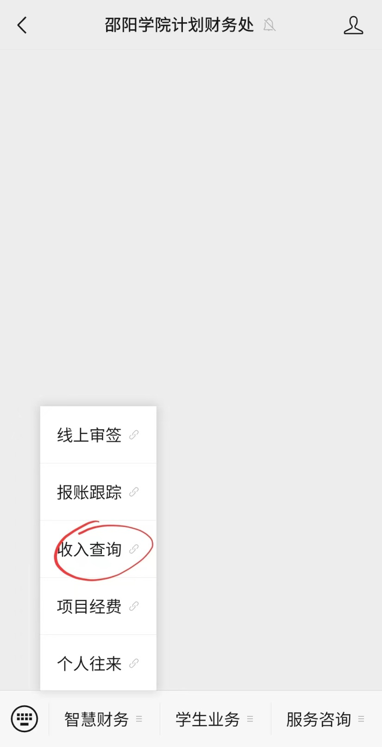

（2）用工号作为账号登陆之前，需要进行“账号激活”。

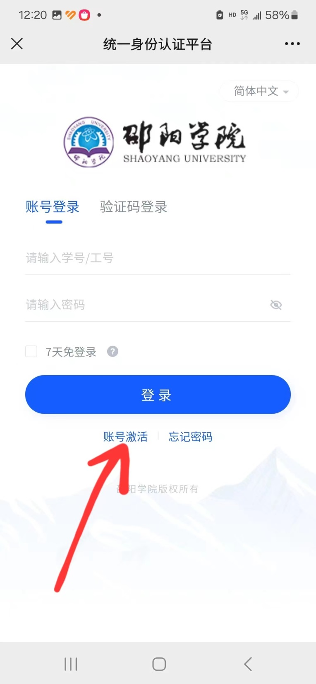

**第一步：校验信息**

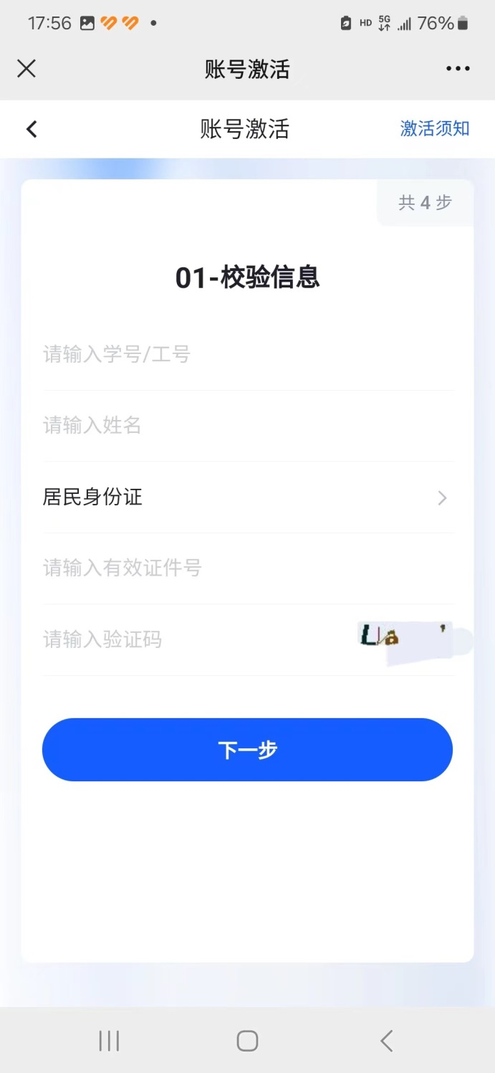

依次输入 “工号”、“姓名”、“居民身份证”、“验证码”，再点击“下一步”。

**第二步：绑定手机**

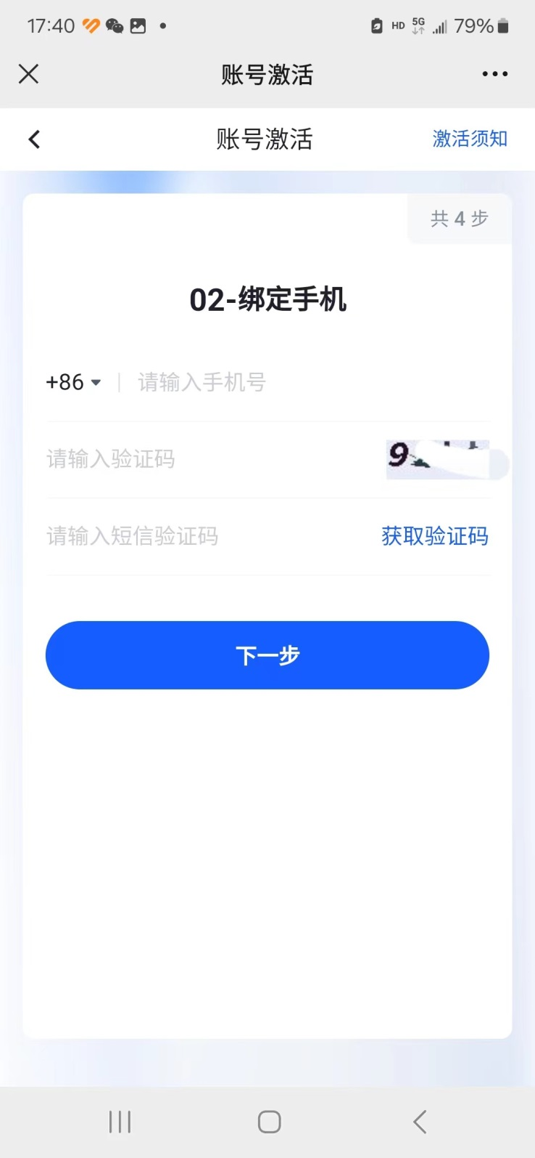

依次输入“手机号”、“验证码”，然后点击“获取验证码”，输入手机上马上接收到的短信验证码（6位数），点击“下一步”。

**第三步：设置密码**

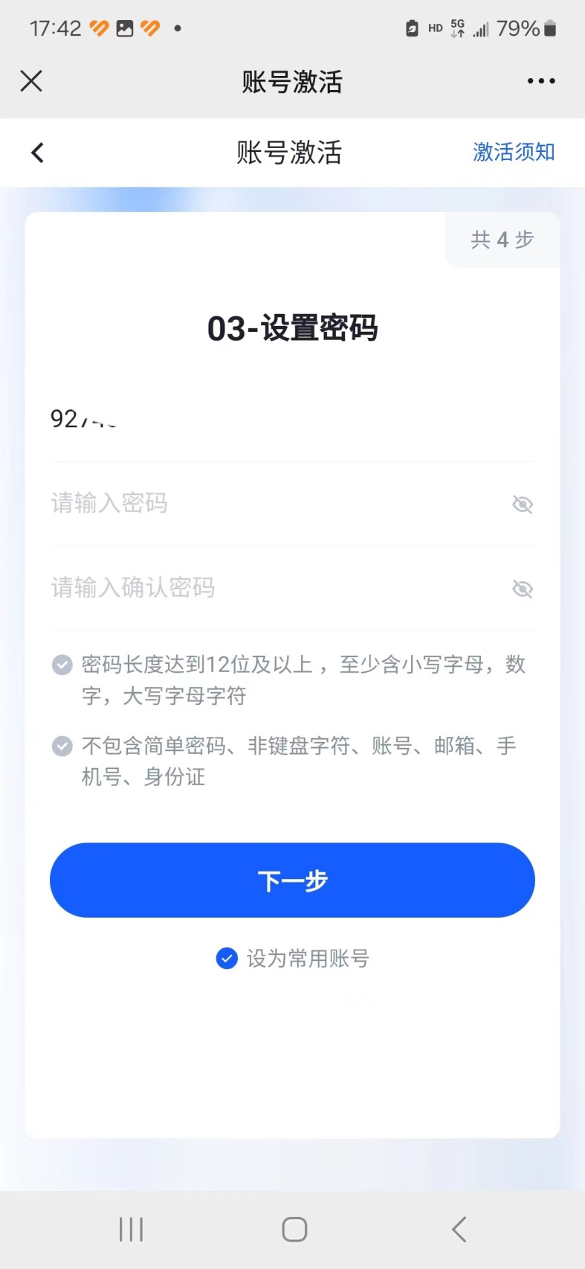

要求输入两次相同的密码。

密码长度12位及以上，至少含小写字母、数字、大写字母；不含简单密码、非键盘字符、账号、邮箱、手机号、身份证。

**第四步：激活完成**

